おぢや旅するガイドシート 「千の谷の物語と雅色の郷 小千谷」
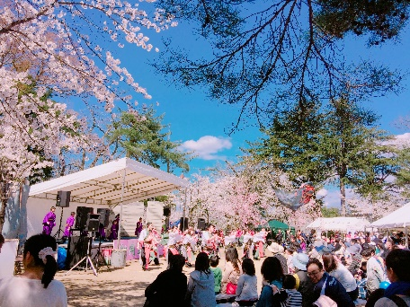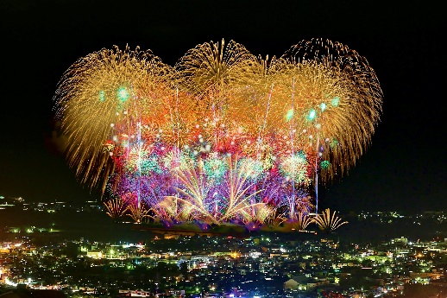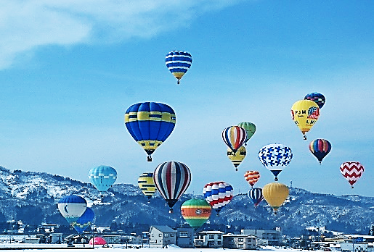
おぢやの祭り
ガイド案内

小千谷の祭りと言えば、春の桜の季節には小千谷市民の心の故郷「船岡山」での桜まつり、船岡公園ではその他「ホタル祭り」等も行われ市民の憩いの場になっています。
7月には「二荒神社祭礼」巫女爺屋台や獅子舞などが披露されます。8月はお盆のころに「魚沼神社」の例大祭で2日間に渡って太太神楽が奉納されます。8月の末には「おぢやまつり」のからくり万灯と信濃川河畔で行われる大花火大会。信濃川の川風をあびて、打ち上がる花火、川面に映し出される花火、昭和の懐かしさを感じる祭りになっています。
その他では、秋は、市内の各所で「秋の収穫祭」が行われ各地域趣向をこらしたイベントが開催され、収穫された野菜やキノコなどが直売で安く買うことができます。
そして冬になると、2月初旬に「ほんやら洞まつり」、2月末には国内では2番目に古い「おぢや風船一揆」という熱気球のイベントが開催されます。真っ白な世界を色とりどりの華やかな熱気球が空を舞います。

エピソード

メモ

